スクリプトの起動と停止
これまでスクリプトを実行したり停止したりするには、ビューアやスクリプト自身を表示して や をクリックして行っていました。
スクリプト内から他のスクリプトを実行したり、他のスクリプトや自分自身を停止したりすることができます。
スクリプトを実行したり停止したりするための命令は スクリプティング のカテゴリにあります。
- 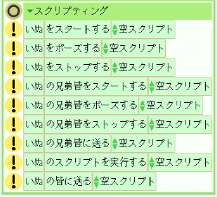
- スクリプトをスタートする
- スクリプトをストップする
を使います。

例
条件が成り立つ前と後とで、全く異なった動きをさせたい場合を例として説明します。
おおまかな手順
- 条件が成り立つ前の動きのスクリプト(スクリプト1とする)を作る。
- 条件が成り立った後の動きのスクリプト(スクリプト2とする)を作る。
- 条件判定を行い、スクリプトのスタートとストップをする。
動きのスクリプトを２つ作ります。 １つは条件が成り立つ前の動き、 もう１つは条件が成り立った後の動きです。
１つずつ動作を確認した後、 ポーズまたはノーマルにして動作を停止しておきます。
- 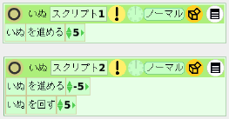
ビューアで、 すべてのスクリプトがポーズまたはノーマルになっていることを確認します。
- 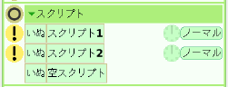
スクリプトの名前 も確認しておきます。
以下では
- 「スクリプト１」が条件が成り立つ前の動き
- 「スクリプト２」が条件が成り立った後の動き
として説明します。

スクリプトを切り替える
スクリプト１が動作中に、 あるものにぶつかったらスクリプト２を動作させるようにします。
条件が成り立つ前の動きに対応するスクリプト 内に記述します。
- この例ではスクリプト１です。
１）テストタイルを配置して ぶつかったことの判定を記述します。
- 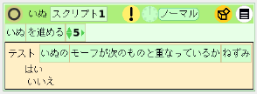
２）はい の右にスタートする タイルを配置します。
- 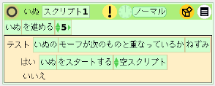
３）空スクリプト と表示されている左にある緑のをクリックして、 スタートさせたいスクリプトの名前を選びます。
- スクリプト２を選びました。
- 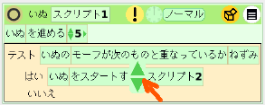
この状態でスクリプト１を動作させると、 ぶつかったときにスクリプト２がスタートしますが、 スクリプト１も動作しているので、 両方の動きが混在して変なことになってしまいます。
４）スクリプト２をスタートさせたらすぐに、 自分自身（スクリプト１）をストップします。
- 上と同様の方法で追加し、次のようにします。
- 必ず、スタートするの下にストップするを入れること。
- 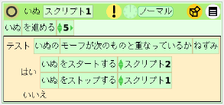
スクリプト１をスタートして動作を確認しましょう。

